MODELOS ESTATÍSTICOS

UNIDADE 2 - Regressão Linear

Métricas de comparação entre modelos: AIC, BIC, MAE e MSE.

Regressão Polinomial: mudança de variáveis (dependente ou independente) usando uma função polinomial, de forma a obter uma relação linear.

Regressão Logistica:
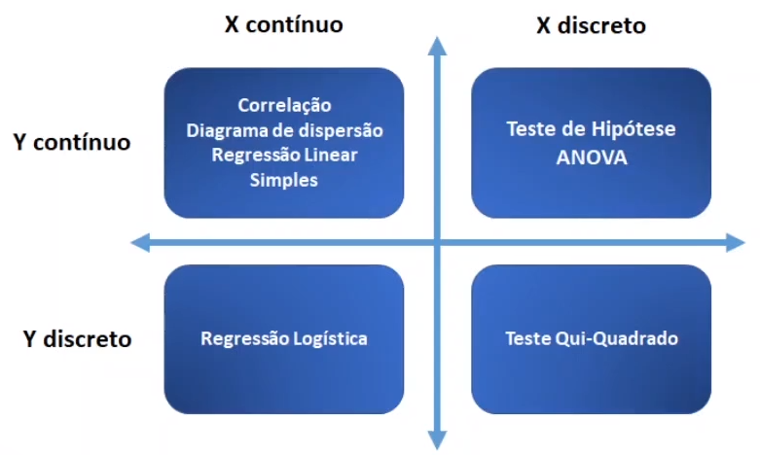

Séries Temporais
Séries Temporais com tendência tendem a ter um gráfico de ACF com muitos valores significativos e queda lenta.
Séries temporais sem coeficientes de ACF significativos são chamados de ruído branco.
Definição de estacionariedade fraca: o valor esperado e a variância são constantes no tempo e a autocovariância é uma função do gap somente.
ACF: correlação entre itens separados por um lag h. Facilmente calculada para cada lag, ao alinhar valores defasados e calculando a correlação de forma convencional.
PACF: mede a correlação entre valores separados por um lag h mas somente considerando a relação direta. Por isso, envolve o cálculo de uma regressão na forma AR como abaixo, em que os coeficientes da regressão são PACF: .
Modelo Aditivo: Tendência + Sazonalidade + Erro
Modelo Multiplicativo: ???

Teste de Dickey-Fuller foi criado para verificar se um modelo autorregressivo tem ou não raiz unitária. H0: A série é não-estacionária. P-value: chance de erro ao rejeitar H0.
Raiz Unitária: Em um modelo AR1: , diz-se que existe raiz unitária quando ρ é igual a 1. Nesse caso, a série é não estacionária. Na verdade, HO do teste de DF afirma que existe raiz unitária.

Procedimento
Passo 1: Avaliar os dados para verificar visualmente se já se identifica falha na definição de estacionariedade fraca (tendência ou sazonalidade).
Em caso positivo, já estimar com regressão simples/periódica e remover para permitir a análise.
Passo 2: Usar os dados de série temporal para encontrar a representação gráfica de ACF e PACF.
Passo 3: Avaliar sistematicamente se a série é estacionária, por meio da ACF e PACF.
Caso não seja estacionária, utilizar métodos para gerar uma série estacionária, como a diferenciação.

UNIDADE 3 - Outros tipos de Regressão
UNIDADE 4 - Séries Temporais

